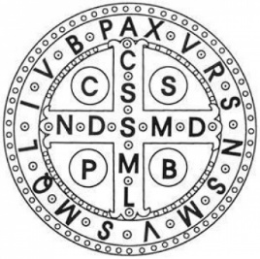
Osnovna glazbena škola
sv. Benedikta
Zadar, Madijevaca 10

Zaključci
23. sjednice Školskog odbora Osnovne glazbene škole sv. Benedikta, održane
16. travnja 2024. godine u 17:15 sati putem e- pošte

U radu sjednice su sudjelovali:
- O. M. A. Č.,
- M. K. T.,
- M. T. P.,
- A. B.,
- G. C.,
- Ž. G.,
- I. Š.,

- I. C., ravnatelj

Predloženi dnevni red:
- Usvajanje zapisnika 22. sjednice Školskog odbora, održane 22. veljače 2024. godine,
- Davanje suglasnosti na zapošljavanje,
- Rješavanje roditeljskog zahtjeva,
- Razno

Dnevni red je usvojen jednoglasno.

Ad 1)
Zapisnik 22. sjednice ŠO usvojen je jednoglasno uz prihvaćenu nadopunu kako je predložio gosp. I. Š.
Ad 2)
Školski odbor daje suglasnost za zapošljavanje kako je predloženo: A. D. na mjestu učitelji/ica flaute i M. S. na mjesto učitelja/ice gitare.
Ad 3)
Školski odbor je suglasan za prijevremeni ispis učenika M. M. uz obvezu plaćanja roditeljske participacije do kraja nastavne godine, jer Škola ničim nije prekršila Ugovor o međusobnim pravima i obvezama.

Ad 4)
Nije bilo prijedloga.

Predsjednica Školskog odbora se zahvalila svima na sudjelovanju u 23. sjednici Školskog odbora i konstatira da je sjednica završila u 17:35 sati.

KLASA: 007-04/24-02/1
URBROJ: 2198-01-47-01-24-4

Zadar, 18. travnja 2024. godine

Zapisničar:
M. A.

